**Problema:**

**Ingresar por teclado dos enteros, calcular su suma y luego mostrar un mensaje de los dos valores ingresados y su suma.**

Programa: ejercicio308.py

valor1=int(input("Ingrese primer valor:"))

valor2=int(input("Ingrese segundo valor:"))

suma=valor1+valor2

print(f"La suma de {valor1} y {valor2} es {suma}")

**FORMATEADORES**

floatNumber = 1.9876

print("%f" % floatNumber)

# 1.987600

print("%d" % floatNumber)

floatNumber = 1.9876

print("%.1f" % floatNumber)

# 1.99

print("%.2f" % floatNumber)

# 1.99

**FORMATEADORES**

curso = "Python"

version = "3"

#Formas de agregar las variables al string

resultado = "Curso de %s %s" %(curso, version)

resultado = "Curso de {a} {b}".format(b=version, a=curso)

print(resultado)

print(f"Curso de {curso} {version}")

**Separar y concatenar**

lenguajes = "Python; Java; Ruby; PHP; Swift; JavaScript; C#; C; C++"

separador = "; "

# Separar nuestro string por espacio

resultado = lenguajes.split()

print(resultado)

lenguajes = "Python; Java; Ruby; PHP; Swift; JavaScript; C#; C; C++"

separador = "; "

# Separar nuestro string por ;

resultado = lenguajes.split(";")

print(resultado)

# Crear lista a string

nuevo_string = separador.join(resultado)

print(nuevo_string)

lang = input("What's the programming language you want to learn? ")

match lang:

case "JavaScript":

print("You can become a web developer.")

case "Python":

print("You can become a Data Scientist")

case "PHP":

print("You can become a backend developer")

case "Solidity":

print("You can become a Blockchain developer"

case "Java":

print("You can become a mobile app developer")

case _:

print("The language doesn't matter, what matters is solving problems.")

libreria matematica

import math

print(math.sqrt)

import datetime  
  
x = datetime.datetime.now()  
print(x)

import random  
  
print(random.randrange(1, 10))

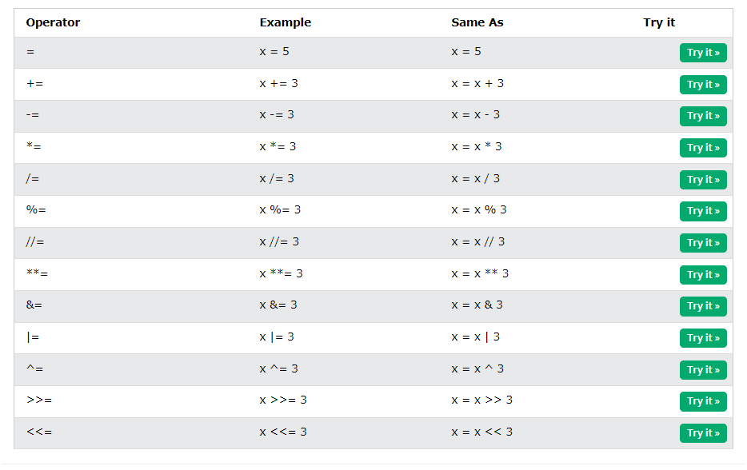

CONDICIONALES poR RANGO

a=5

b=5

if(0<=a<=5):

    print('verdad')

else:

    print('false')

n = 6

if n in range(5, 11): # si n está en el rango 5 - 10*

print("Correcto")

else:

print("Incorrecto")